

***Как мы встречаем праздник День защитника Отечества***

Сегодня 22.02.2024г. в группе «Мишутка» совместно с папами прошел один из мужественных праздников– «День защитников Отечества»

Вся страна поздравляет в этот день своих пап и дедушек, все дарят им подарки, поют песни и читают в их честь стихи.

И мы поздравляем наших мальчиков, ведь они – тоже будущие защитники страны.

Этот день стал для россиян праздником всех мужчин – защитников Отечества и семейного очага, праздником сильных, смелых и благородных мужчин.

В преддверии праздника в нашей группе прошла тематическая неделя «Кто нас защищает», в течение которой детей знакомили с традициями праздника, беседовали о том, какие защитники Отечества. Разучивали стихи и песни об армии и солдатах, рассматривали книги и иллюстрации по теме, играли в игры, отгадывали загадки о военной технике, о разных родах войск.

На занятиях по художественному творчеству, полученные знания дети воплотили в своих рисунках, аппликациях, ну и конечно в изготовлении подарков для своих пап, дедушек и старших братьев.

Девочки приготовили приятный сюрприз для наших мальчиков.

Защитники нашего Отечества – России – это наши солдаты, офицеры, лётчики и моряки, которые готовы в любую минуту встать на защиту нас с вами. Наши мальчики очень хотят стать похожими на них: сильными, мужественными и благородными. Наша задача воспитать в ребятах чувство патриотизма и любви к своей Родине, своим традициям.







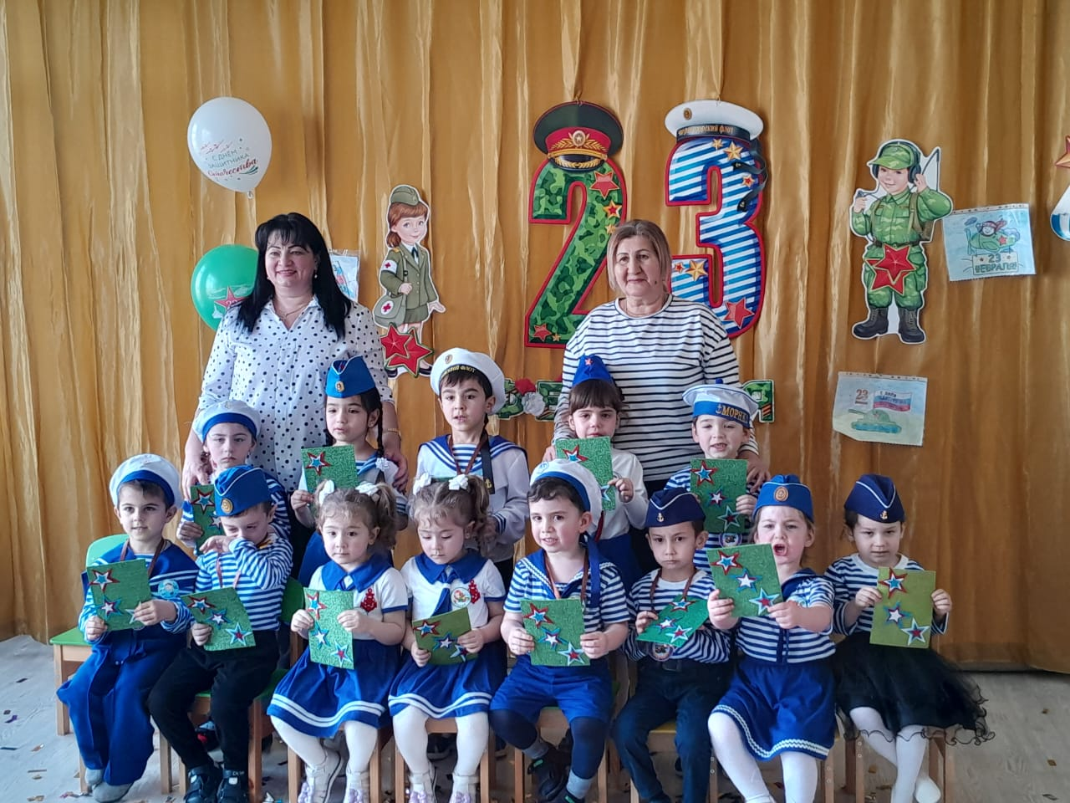

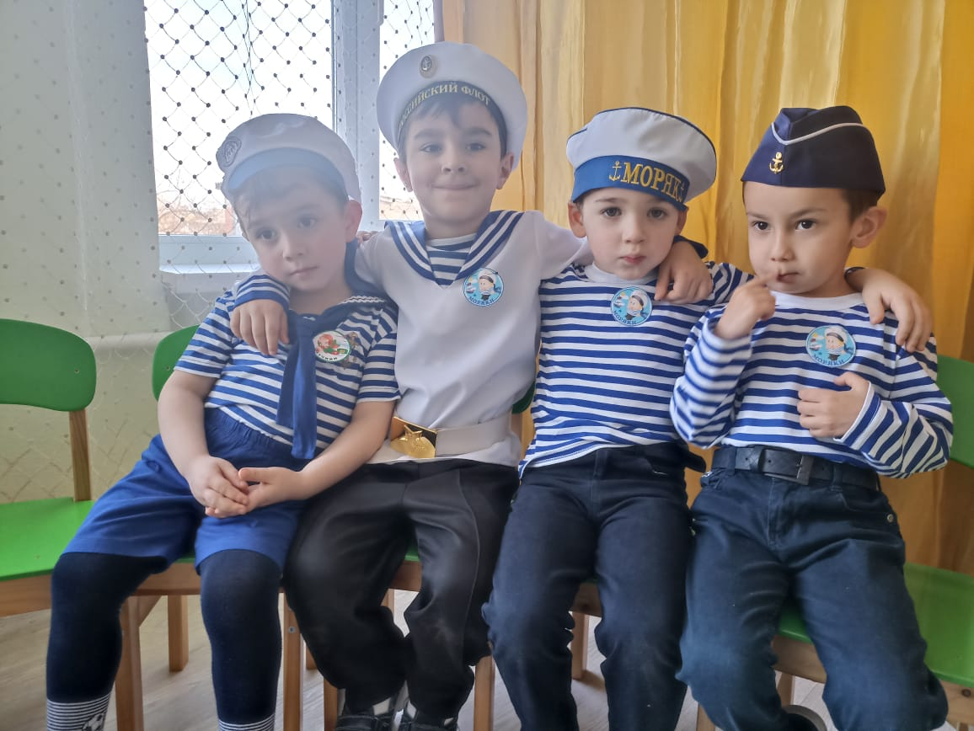 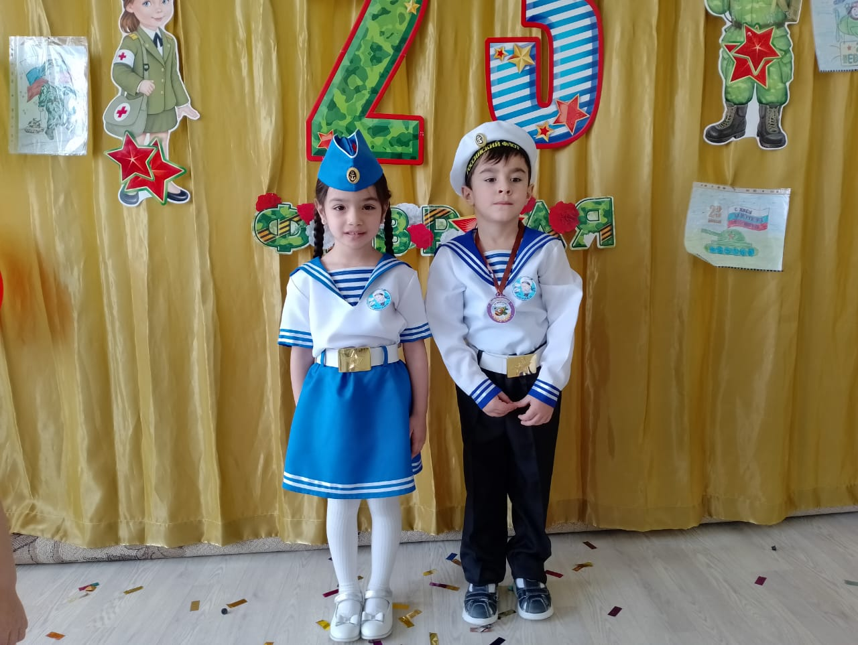 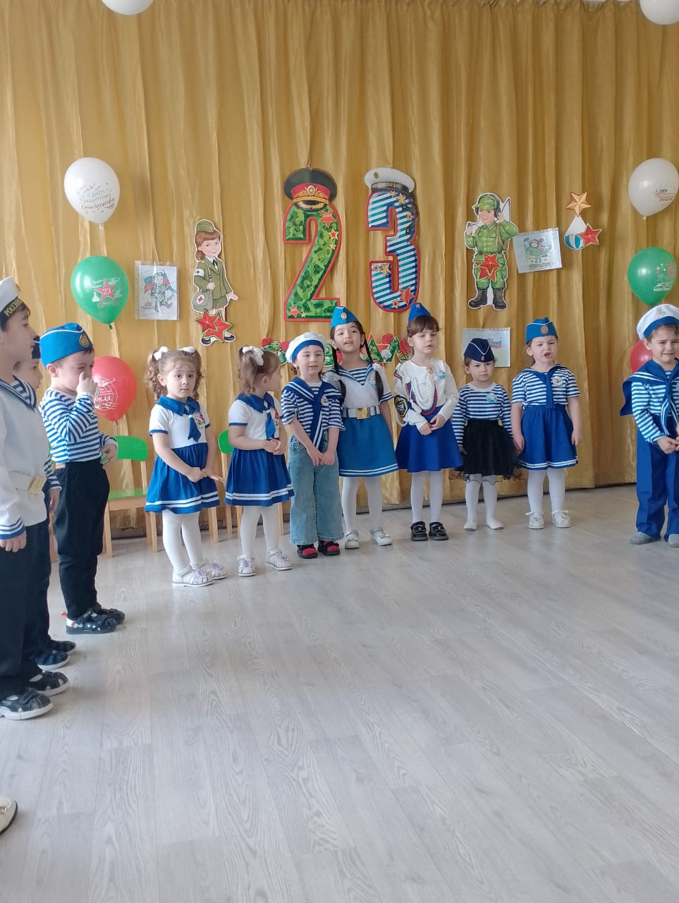



С большим удовольствием и интересом родители вместе с детьми принимали участие в выставке «Военная техника».

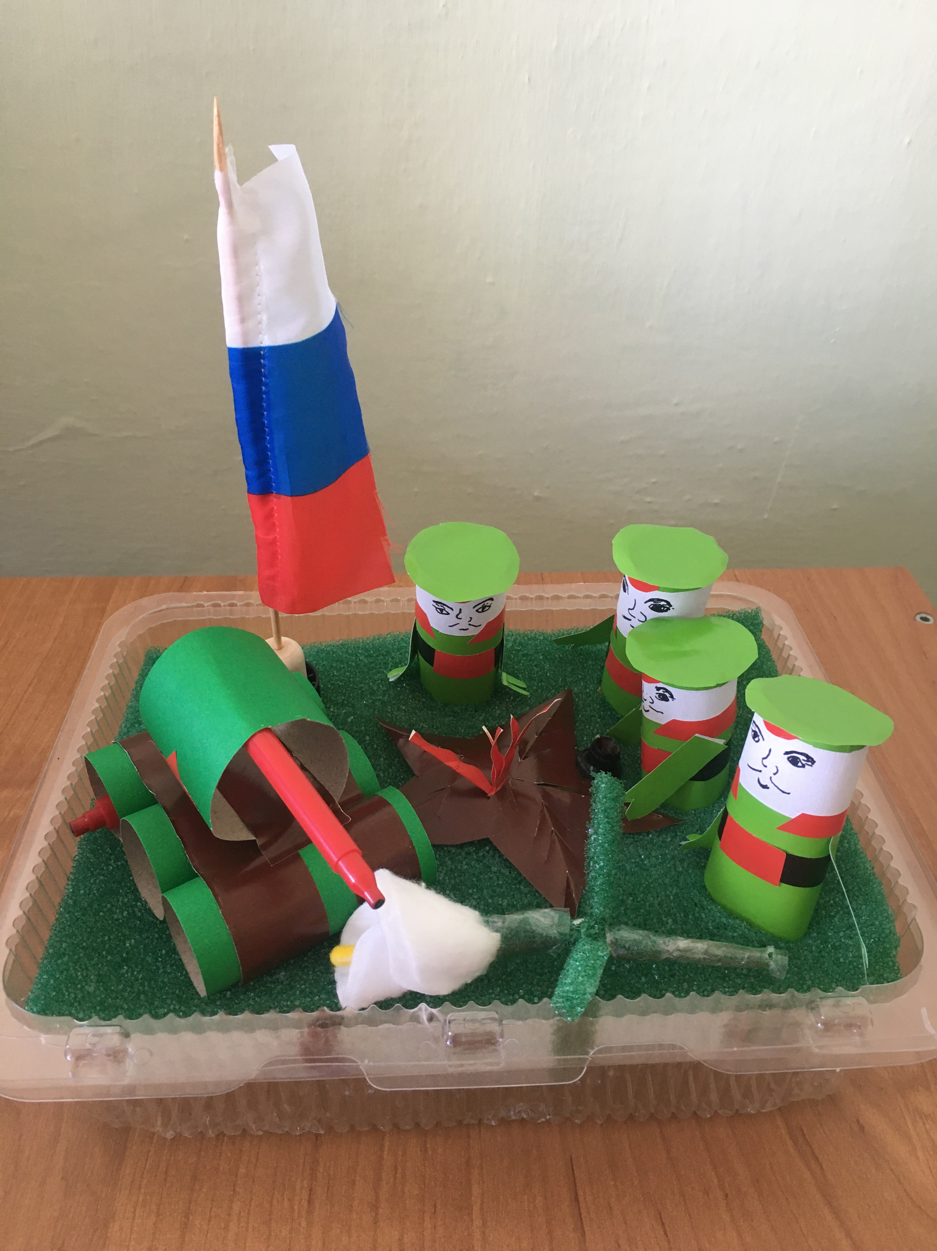 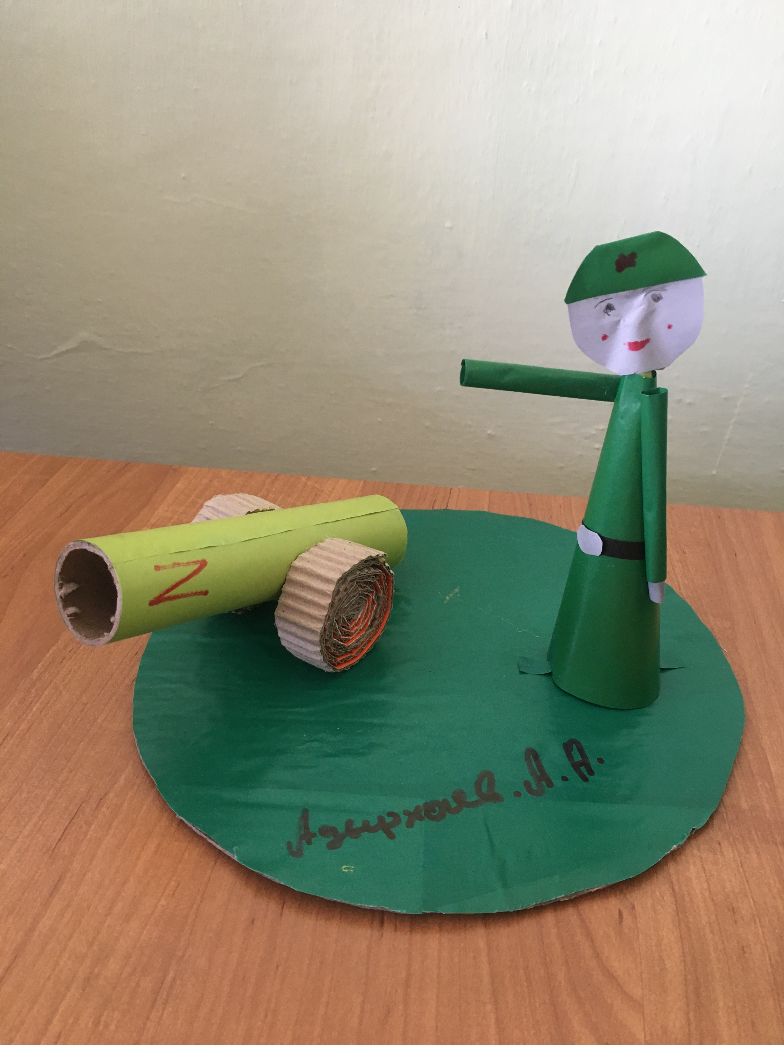

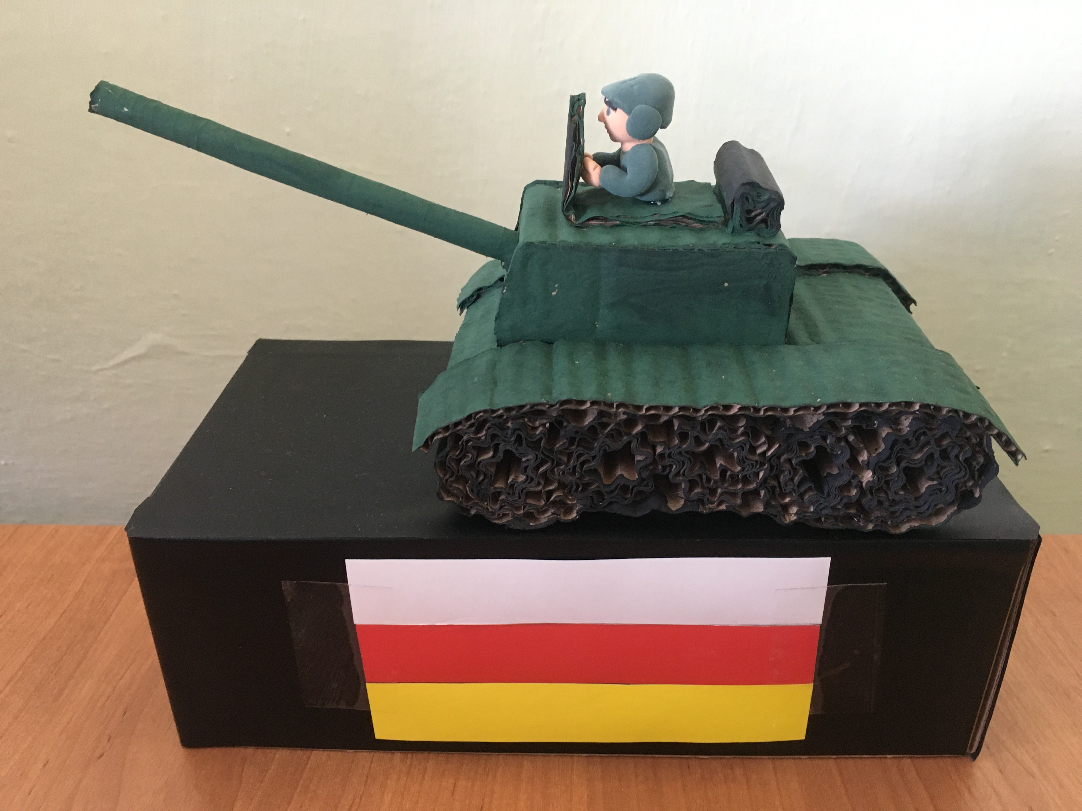



открытки для пап на 23 февраля своими руками

